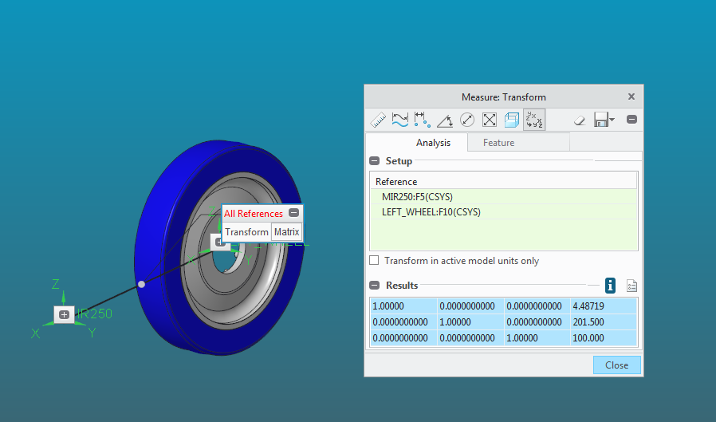1.00000 0.0000000000 0.0000000000 4.48719

0.0000000000 1.00000 0.0000000000 201.500

0.0000000000 0.0000000000 1.00000 100.000